Pressemitteilung

Lamellendach Artares von Weinor
Einfache und sichere Montage

Bei der technischen Konzeption des neuen Lamellendaches Artares legte Sonnen- und Wetterschutzspezialist Weinor einen besonderen Fokus auf die einfache und schnelle Montage sowie eine problemlose Wartung. Möglich machen dies zum Beispiel der hohe Vorkonfektionsgrad, die steckerfertige Verkabelung und die gute Zugänglichkeit der einzelnen Komponenten. In intensiven Produkt- und Montageschulungen werden die Fachhändler umfassend mit dem neuen Produkt vertraut gemacht.

Bei der Entwicklung des Lamellendaches Artares stand ein möglichst geringer Montageaufwand im Vordergrund. Das neue Produkt „made in Germany“ sollte einfach und nach Baukastenprinzip zu installieren sein. Darum wurden Fehlerquellen, die bei der Montage auftauchen können, bereits im Vorfeld reduziert. Zudem erhalten die Fachpartner von erfahrenen Weinor-Experten eine intensive Schulung zu Montage und Wartung des neuen Lamellendaches, sodass sie das Produkt im Anschluss von Grund auf kennen.

Einwandfreie Montage durch viele clevere Details
Die vorkonfektionierten Profile lassen sich einfach und sicher zusammenbauen. Solide metrische Schrauben ersetzen die sonst üblichen Blechschrauben, um tragende Teile zu verbinden. Da die Füße der Pfosten in der Höhe verstellbar sind, kann unebener Untergrund einfach ausgeglichen werden.

Bei Artares ist es noch nicht einmal erforderlich, die Motorendlagen einzustellen. Als Bestandteil eines cleveren Verkabelungskonzepts sind zudem alle elektrischen Komponenten steckerfertig montiert sowie bei Auslieferung bereits wetter- und sichtgeschützt in die Profile integriert. Damit ermöglichen sie nicht nur eine einfache und fehlerfreie Montage, sondern auch eine Optik wie aus einem Guss.

Gute Zugänglichkeit für eine einfache Wartung
Die Revisionsklappe an der Rahmeninnenseite bietet dem Fachpersonal jederzeit einen einfachen Zugang und erleichtert somit Installation und Wartung. Lamellen und Antrieb sind wartungsfreundlich platziert, wobei sich der Lamellenmotor problemlos austauschen lässt. Damit das Wartungspersonal leicht an die Funksteuerung und den Zugang zum Abflussrohr gelangt, sind die Eckverbinder von außen gut erreichbar.

Vielfältige Varianten für jeden Kundenwunsch
Das belastbare Lamellendach Artares ist als freistehende oder an die Hausfassade montierte Variante erhältlich. Auch gekoppelte Anlagen mit bis zu vier Feldern und einer überdachten Fläche bis zu 108 m² in Längs- oder Querrichtung sind möglich. Artares ist für hohe Schneelasten ausgelegt, die abhängig von der Anlagengröße sind. Bei einer mittleren Größe zum Beispiel hält die Konstruktion einer Belastung von mehr als 400 kg/m² stand. Auf Anfrage ist Artares im Sonder-Engineering auch in Kombination mit den Ganzglas-Schiebewänden w17 easy realisierbar. Durch seine kubische Formgebung ohne optisch wahrnehmbares Gefälle erfüllt das Lamellendach höchste Anforderungen an ein anspruchsvolles Design.

Das Weinor-Lamellendach verfügt über eine Automatiksteuerung und ist mit integrierter Vertikal-Beschattung, Farb- und Weißlicht-LED sowie Heizung vielfältig erweiterbar. Dies bietet den Fachpartnern von Weinor viele Auswahlmöglichkeiten für ihre Kunden sowie attraktive Zusatzgeschäfte.

Medienkontakt:
Christian Pätz
Weinor GmbH & Co. KG || Mathias-Brüggen-Str. 110 || 50829 Köln
E-Mail: cpaetz@weinor.de || weinor.de
Tel.: 0221 / 597 09 265 || Fax: 0221/ 595 11 89
Bildmaterial:

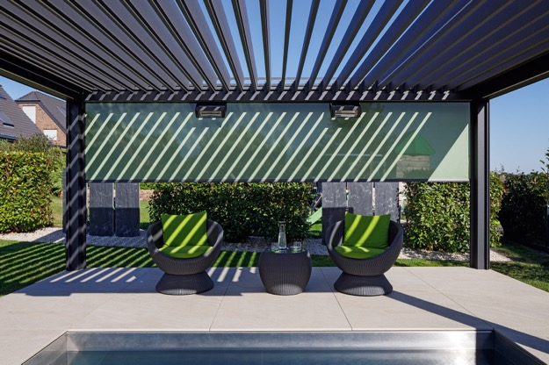
Bild 1:
Das Lamellendach Artares bietet einen individuell regulierbaren
Wetterschutz mit attraktivem Spiel von Licht und Schatten.

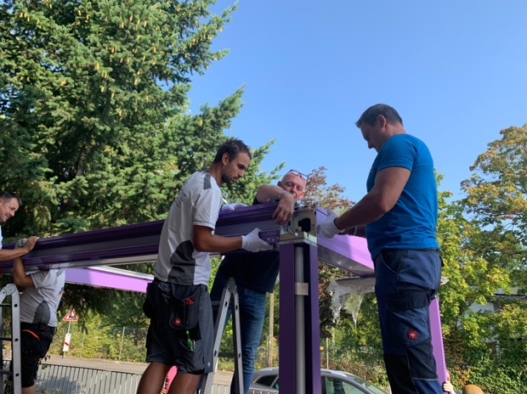
Bild 2:
Bei der intensiven Schulung wird die einfache
Montage der Dachprofile nach Baukastenprinzip vermittelt.

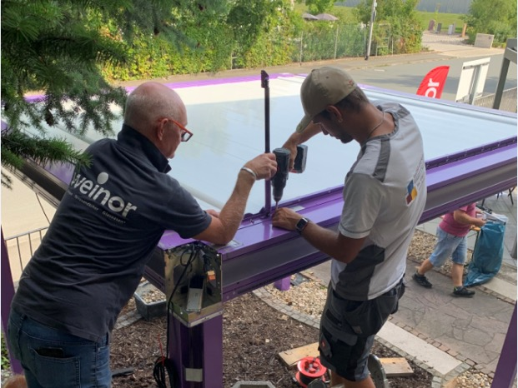
Bild 3:
Für die effiziente Montage des neuen Lamellendaches erhalten
alle Fachpartner eine präzise Anleitung durch den Schulungsleiter.

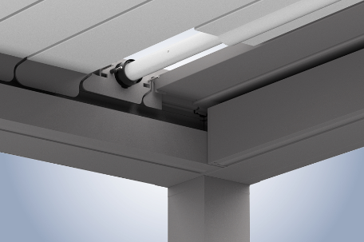
Bild 4:
Die Statiklamelle mit leistungsfähigem Rohrmotor ist gut
erreichbar für Montage und Wartung.

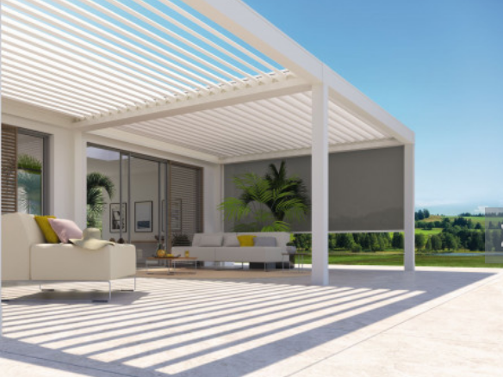
Bild 5:
Das Lamellendach ist freistehend, fassadengebunden oder
im Sonder-Engineering auch als gekoppelte Anlage erhältlich.

Fotos: Weinor GmbH & Co. KG

